**LEMBAR JAWABAN**

**UJIAN TENGAH SEMESTER**

**SEMESTER GENAP TAHUN AJARAN 2024/2025**

Mata Kuliah : Pemrograman Web I

Kelas : IF206

Prodi : Informatika

Nama Mahasiswa : Ariq Fikri Tamamy

NIM : 240401070515

Dosen : Ikhwanul Hakim, B.Ict, M.Kom

**Jawaban Ujian**

**URL Web:** [**https://uts-web-fix.vercel.app/**](https://uts-web-fix.vercel.app/)

**URL Github:** [**https://github.com/AriqFikriTamamy/uts_web_fix**](https://github.com/AriqFikriTamamy/uts_web_fix)

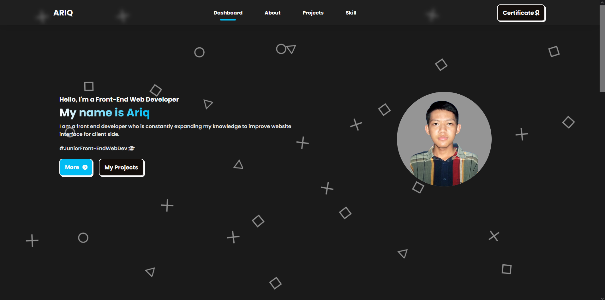

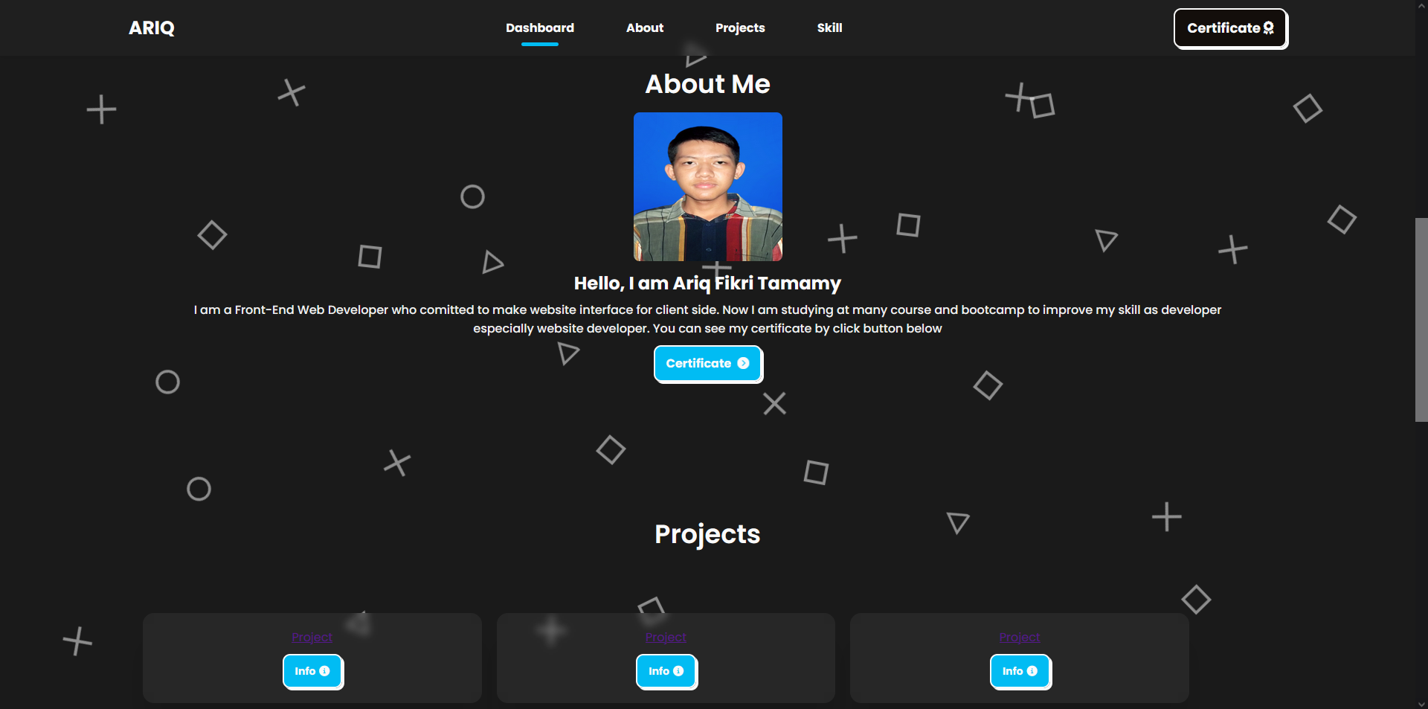

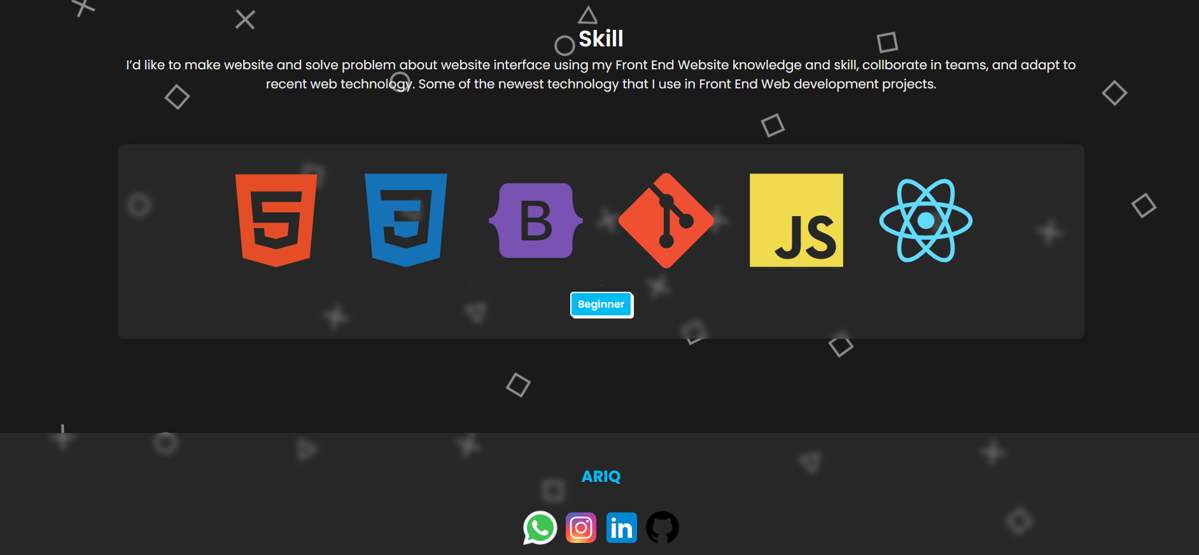

|  |  |  |
| --- | --- | --- |
| **Nilai** | **Tanda Tangan Dosen Pengampu / Tutor** | **Tanda Tangan**  **Mahasiswa** |
|  | **(……………………..)** | **(ARIQ FIKRI TAMAMY)** |
| Diserahkan pada Tanggal: | | Tanggal Mengumpulkan: |
|  | | 25 Mei 2025 |